关于教工餐厅手机信号的通知

教工地下餐厅手机信号（中国移动）覆盖工程已竣工，学生食堂一至三层均可正常使用。若有教职工手机显示信号满格，但不能接、打电话的问题，可以按以下方法进行手机设置（此项设置为免费功能，不产生费用）
1、编写短信发送KTVOLTE到10086（这是免费的，4G打电话要开通这个功能）
2、确保4G是语音与数据开启状态（如下图）

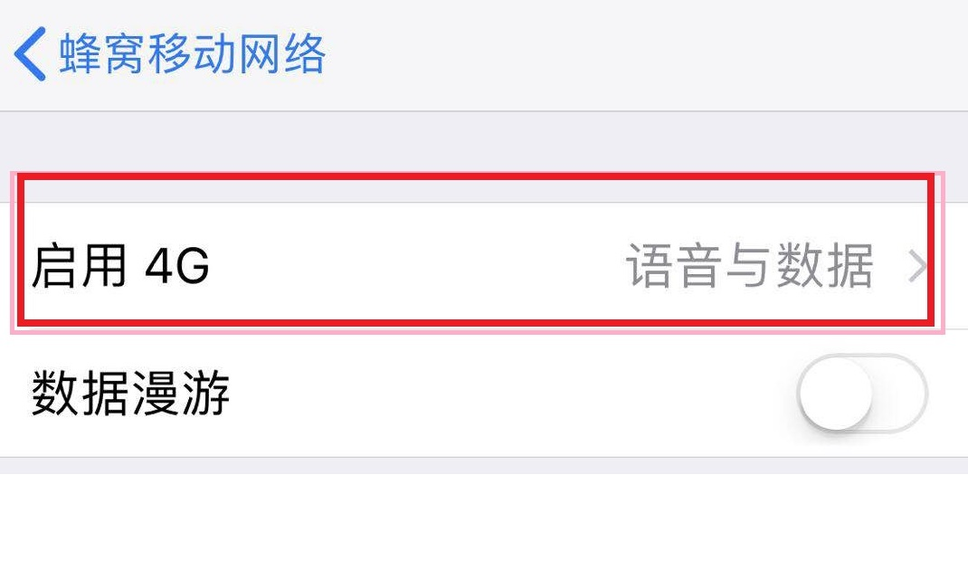

总务处
2018年4月12日

